**ИНСТРУКЦИЯ ПО РЕГИСТРАЦИИ НА ПОРТАЛЕ MY.FA.RU**

**MY.FA.RU** – единый портал для всех олимпиад и конкурсов, проводимых Финуниверситетом. Зарегистрировавшись на нем один раз, вы можете участвовать в любых мероприятиях, просто выбирая их в списке.

**Шаги:**

**1. Переходим на** [**http://my.fa.ru/**](http://my.fa.ru/)**,** нажимаем кнопку «Регистрация», заполняем регистрационную форму и нажимаем кнопку «Зарегистрироваться»:

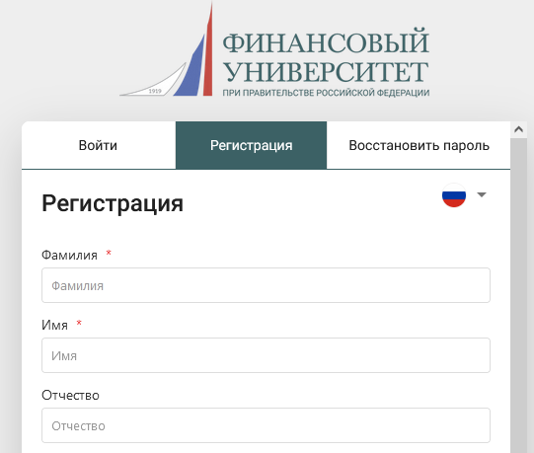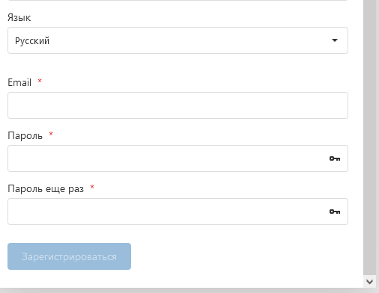

На указанную почту придет подтверждение. На нее также будут присылать информацию о статусе вашего участия в олимпиадах, например, если вы пройдете в заключительный этап.

**2. Заходим на свою почту и подтверждаем регистрацию**:

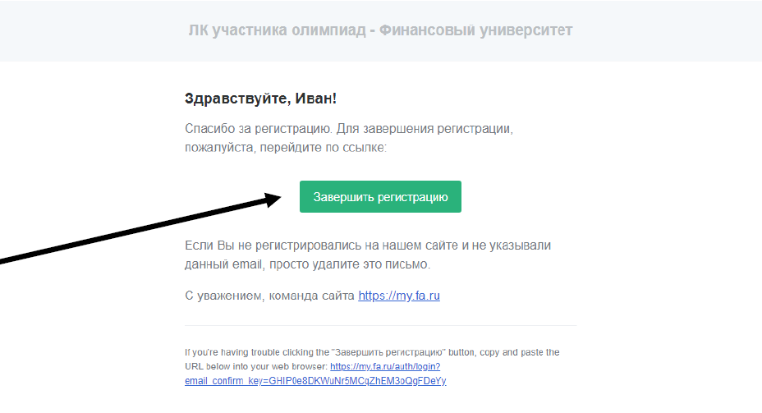

**3. Авторизуемся на сайте http://my.fa.ru/:** после перехода по ссылке из письма вы снова попадете на страницу авторизации, введите вашу почту и пароль, которые вы указывали при регистрации, и нажмите «Войти»:

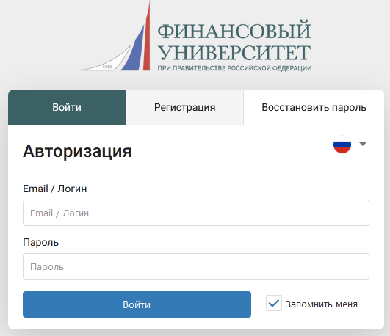

Если вы введете верные данные, то попадете на главную страницу сайта:



4. Переходим в раздел «Анкеты», нажимаем кнопку «Новая анкета» и заполняем личную анкету:

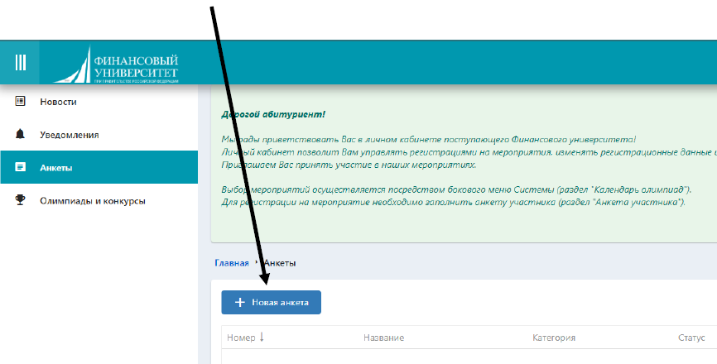

Анкета – это единая регистрационная форма для всех олимпиад и конкурсов, которые будут проводиться на сайте. Заполнение анкеты займет какое-то время, но не обязательно заполнять все за один раз. В любой момент вы сможете нажать «Сохранить черновик» и все введенные данные сохранятся. Однако, для регистрации на конкретную олимпиаду, необходимо, чтобы анкета была полностью заполнена и опубликована (все личные сведения предназначены исключительно для организаторов олимпиады и не подлежат передачи третьим лицам).

**4.1 Заполняем раздел «Личные сведения»**:

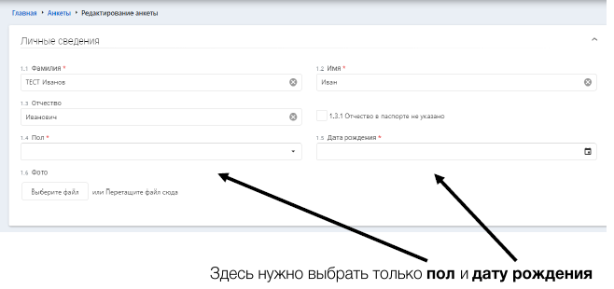

**4.2 Заполняем раздел «Документ, удостоверяющий личность»**:

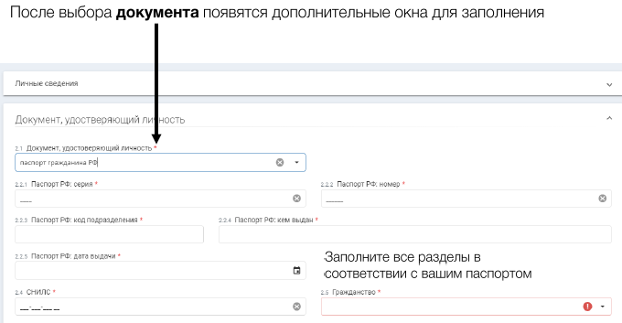

**4.3 Заполняем раздел «Образование»**:

Выберите, в каком статусе вы сейчас находитесь.

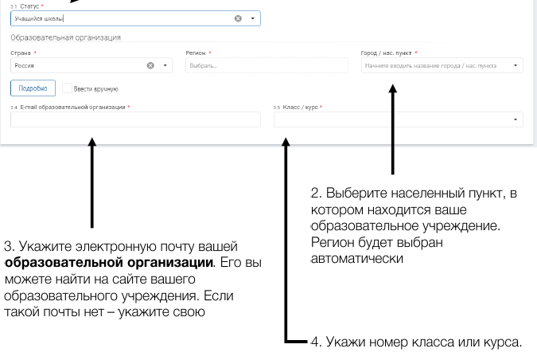

**4.4 Заполняем раздел «Контактная информация»**:

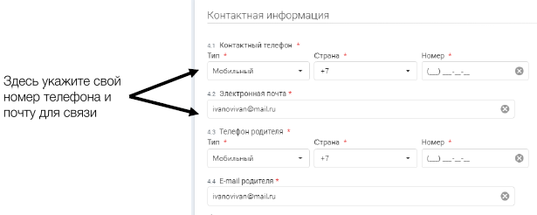

Контакты родителей нужны для учащихся школ, поэтому студенты могут указать здесь свои дополнительные номера телефона и запасную почту.

**4.5 Заполняем раздел «Дополнительные сведения»**: Здесь нужно просто ответить «да/нет» на вопросы и поставить галочку о согласии на обработку персональных данных

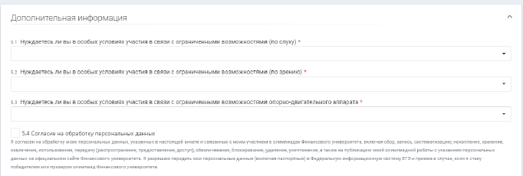

**4.6 Заполняем раздел «Адрес»**:

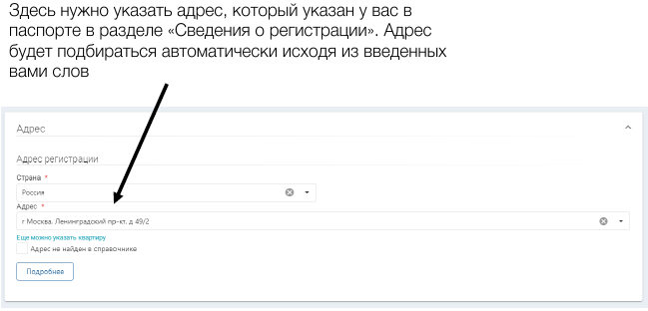

Если вашего адреса нет в списке и сервис выдает ошибку – поставьте галочку «Адрес не найден в справочнике» и введите свой адрес вручную.

**5. Утверждаем анкету**: После того, как вы заполнили все данные – нажимайте кнопку «Утвердить» анкету внизу страницы

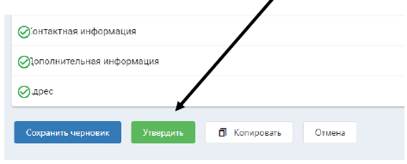

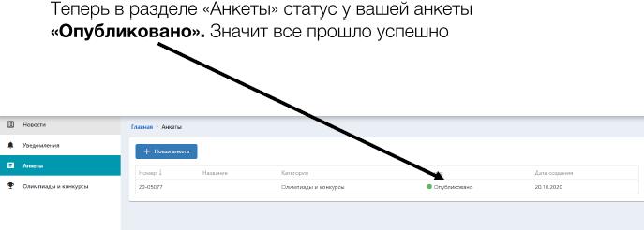

**6. Переходим к олимпиадам и конкурсам:** заходим в раздел «Олимпиады и конкурсы» и заходим в «Календарь мероприятий», где находятся все олимпиады, в которых вы можете принять участие

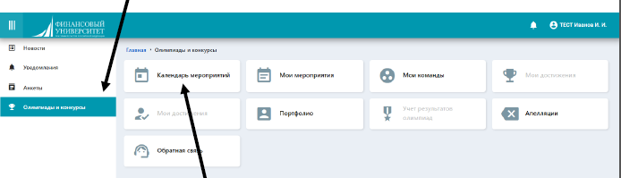

**7. Выбираем необходимую олимпиаду**, в которой хотите принять участие:

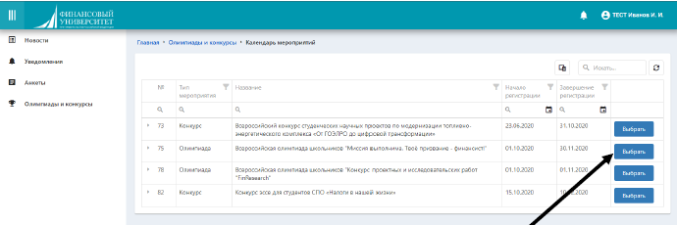

**8. Нажимаем кнопку «Регистрация»**:

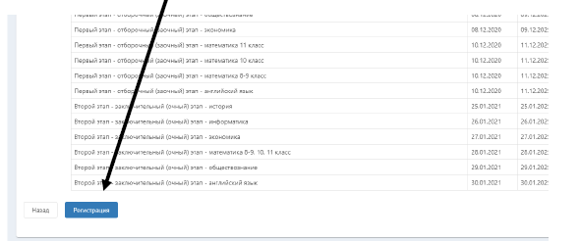

**9. Уточняем данные:** выберите анкету, которую заполнили и профили (направления), в которых бы хотели принять участие

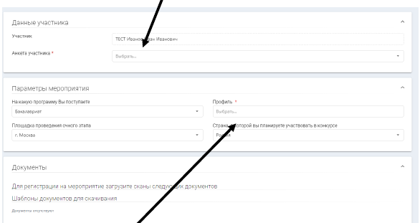

**10. Нажимаем кнопку «Записаться»**

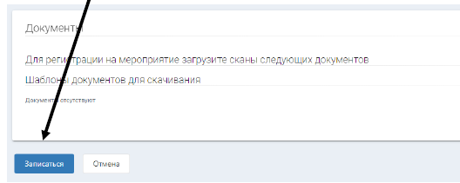

11. Запоминаем дату начала: запишите себе дату первого этапа, в этот день начнется первый этап олимпиады.

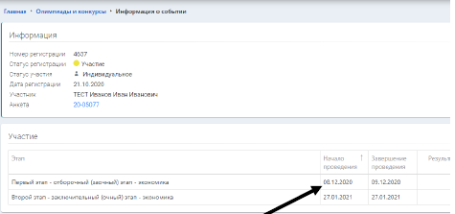

В назначенный день необходимо будет зайти в личный кабинет, найти в «Олимпиады и конкурсы» вкладку «Мои олимпиады» и выбрать соответствующую олимпиаду и нажать «Подробнее»:

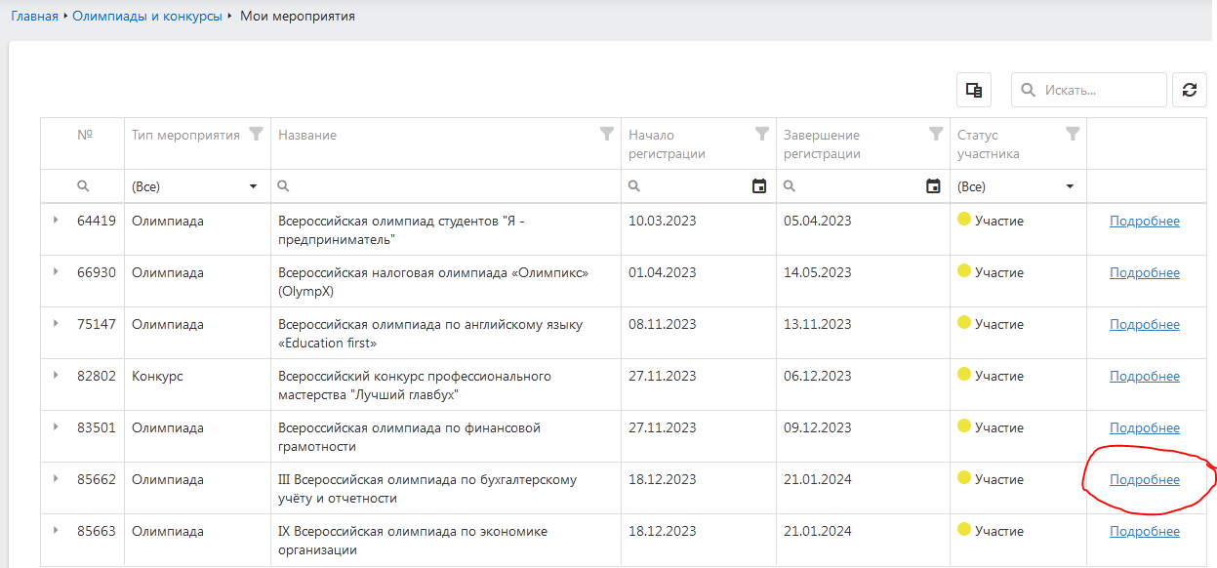

После этого откроется информация об этапах олимпиады и ссылками на тестирование и загрузку выполненных практических заданий:

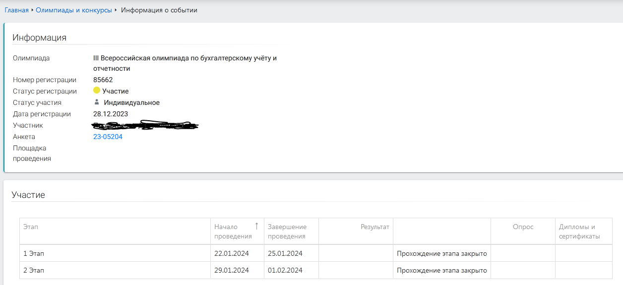

По итогам прохождения отдельных этапов в столбце «Результат» будет автоматически сформирован набранный балл.

**Первый этап – Отборочный**

**Включает регистрацию и прохождение тестирования, 20 вопросов.**

**Второй этап – решение практико-ориентированных задач, выполнение проекта (в зависимости от направления конкурса)**